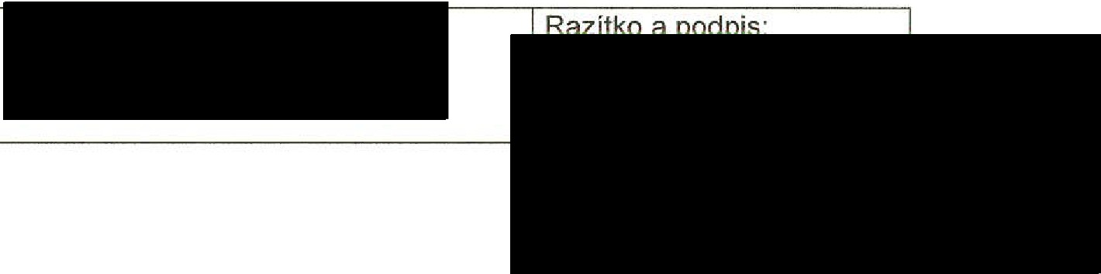Objednávka
Vyřizuje: Telefon: E-mail:
Počet příloh: O
ODBĚRATEL: IČ: 00215708  DIČ:  Krajský soud v Ústí nad Labem Národního odboje 1274/26  400 92 Ústí nad Labem  Účet:   Adresa dodání: |  |  | Číslo objednávky: 2025 / 08 / 45  Spisová značka:
DODAVATEL: IČ: 14889811 DIČ:
ITS akciová společnos t Vinohradská 184
130 52 Praha 3
Datum Datum Datum  z | splatnosti:  objednání: 19 .02 .2025  dodání:  Převodem
Dobrý den,

objednáváme u vás dodání a doručení na dvě různá místa určení, níže uvedených komponent dle přiloženého objednávkového formuláře z rámcové dohody MSp vedené pod Č.j.: 5/2021-O1-SML.

Doručení níže uvedeného počtu komponent na adresu Krajského soudu v Ústí nad Labem, Národního odboje 1274/26, 400 92 ÚSTÍ NAD LABEM:

330 ks PC sestavy (PC, klávesnice , myš) 400 ks 24" LCD monitorů
20 ks 27" LCD monitorů

Doručeni níže uvedeného počtu komponent na adresu Krajského soudu v Ústí nad Labem - pobočka Liberec, U Soudu 540 /3, 460 72 LIBEREC:

90 ks PC sestavy (PC, klávesnice , myš) 110 ks 24" LCD monitorů
1O ks 27" LCD monitorů

Předpokládaná cena činí 7 524 111,54 Kč s DPH.
Žádám Vás o zaslání potvrzeni objednávky (akceptace) mailem na adresu 
Objednávka společně s akceptací bude dle zákona č. 340/2015 Sb. o registru smluv, zveřejněna v registru smluv na dobu neurčitou, v celém znění včetně příloh, budoucích změn a doplňků. Objednávka bude účinná od okamžiku uveřejnění v registru smluv. Objednávku s akceptací uveřejní v registru smluv objednavatel.

S pozdravem
C. ol. | Označení | Měrná ·ednotka |  | Množství

1 | PC sestava | KS | 308,00
2 | PC sestava | KS | 112,00
3 | 24" LCD monitor | KS | 510,00
4 | 27" LCD monitor | KS | 30,00

Tisk: KSSCEUL

